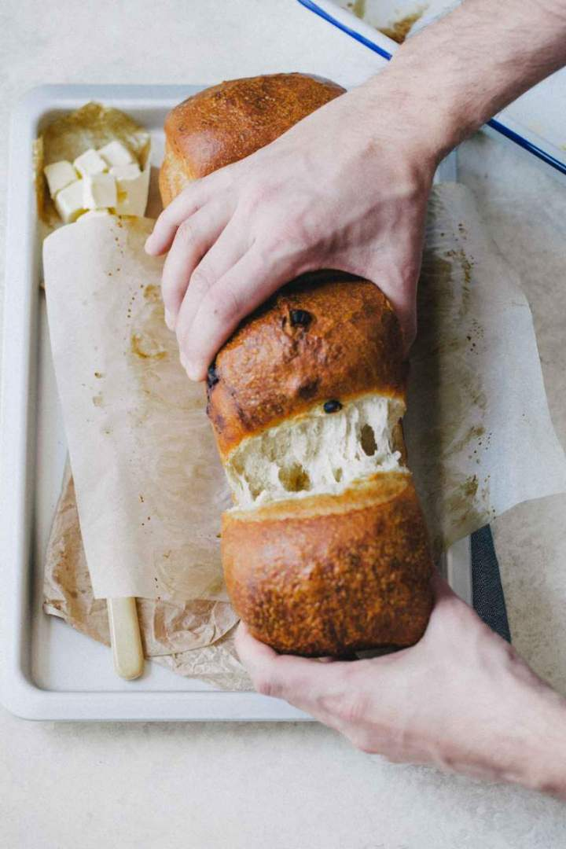

MLEČNI KRUH Z ROZINAMI
SESTAVINE:
- 100 g rozin
- 50 g ruma
- 750 g bele moke, tip 500
- 500 ml polnomastnega mleka
- 15 g soli
- 100 g masla, zmehčanega na sobni temperaturi

POSTOPEK
- ROZINE IN RUM SEGREJEMO
Rozine in rum segrejemo v kozici. Odstavimo z ognja in pustimo da se mešanica ohladi.
- ZGNETEMO V GLADKO TESTO
V skledo kuhinjskega robota stresemo moko, mleko in sveži kvas Fala. Gnetemo pri nizki hitrosti približno 5 minut. Med gnetenjem dodamo sol in postopoma še na kocke narezano zmehčano maslo. Gnetemo še približno 5 minut, nato pa vgnetemo še mešanico ruma in rozin.
NASVET : V kolikor bomo gnetli na roke čas gnetenja podvojimo.
- VZHAJANJE
Testo pokrijemo z živilsko folijo ali kuhinjsko krpo in pustimo vzhajati 1 uro na sobni temperaturi oziroma dokler se zmes ne podvoji.
- OBLIKOVANJE V HLEBČKE
Testo razdelimo na štiri enake dele, te pa oblikujemo v manjše hlebčke. Model za peko kruha obložimo s papirjem za peko in vanj položimo hlebčke, tesno enega ob drugem. Pokrijemo s kuhinjsko krpo in pustimo vzhajati 60 – 90 minut na sobni temperaturi oziroma dokler se zmes ne podvoji. Pečico segrejemo na 210 °C.
- PEKA KRUHA
Vzhajan kruh tik pred peko premažemo z mlekom. Postavimo v pečico ter pečemo 40 – 45 minut na 200 °C. Pečen kruh prestavimo iz modela na rešetko in pustimo da se popolnoma ohladi.

